附件1
现场踏勘承诺函

南通海通城市发展有限公司：
我单位收到询价函后，已安排人员到现场踏勘，充分了解并掌握了本项目现场的全部情况。一旦中标，我单位承诺将不会对现场条件提出额外要求，并按期完成本项目全部内容。

投标人（盖单位章）：
投标单位委托人：
年 月 日

附件2

法定代表人身份证明书

投标人单位名称：
投标人单位地址：
姓 名： 性 别：
年 龄： 职 务：
联系方式：
系：(投标人单位名称)的法定代表人。

特此证明

投标人： （盖单位章）

日 期：

附件3：

法定代表人授权委托书

本授权委托书声明：本人 （姓名）系 （投标人单位名称）的法定代表人，现委托 （姓名）（身份证号： ）为我方代理人。代理人根据授权，以我方名义签署、澄清、说明、补正、递交、撤回、修改 （项目名称）投标文件，签订合同和处理有关事宜，其法律后果由我方承担。

授权委托人联系电话：
代理人无转委托权。

投标人：（盖单位章）

法定代表人：（签字或印章）

附件4
投 标 函
南通海通城市发展有限公司：
（一）根据已收到的平潮高铁新城2023年环境提升项目-南通西站周边场地平整工程的询价函文件，我方经仔细研究询价函全部内容并对现场进行踏勘后，愿遵守《中华人民共和国招标投标法》等有关法律文件的规定，并愿以人民币 （大写）（￥ 元），其中不含税价为 元 ，增值税为 元，增值税专用发票税率 %，按询价函的要求完成本次工程的全部内容。
（二）我方保证在收到贵单位发出的通知后，并保证在要求的工期范围内完成本工程的场地整平工作。
（三）如果我方中标，我方将严格按照招标人相关要求及时开展工作。
（四）贵单位的询价函及附件将构成约束我们双方的合同。

投标人（盖法人章）：
法定代表人或授权委托人（签字或盖章）：
日 期：

附件5
西站周边环境整治场地整平位置及范围
1、平潮初级中学围墙外。
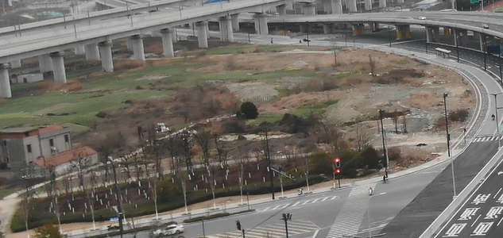
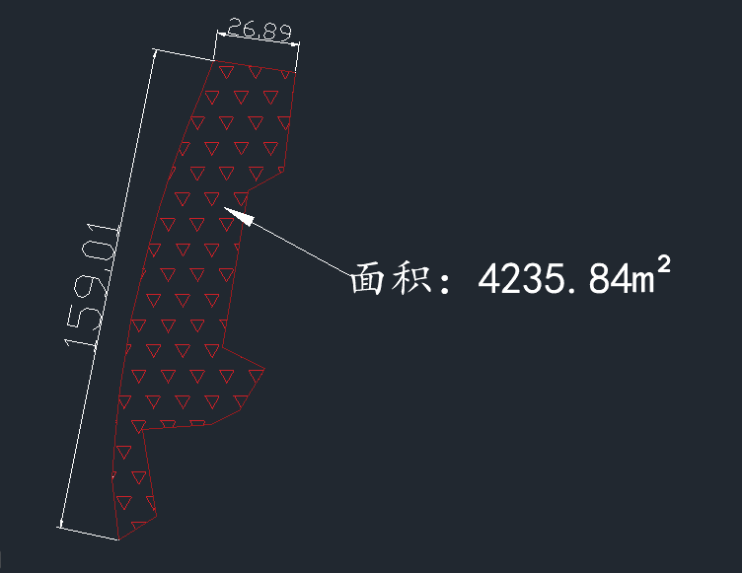

- 西站站前拆迁地块。
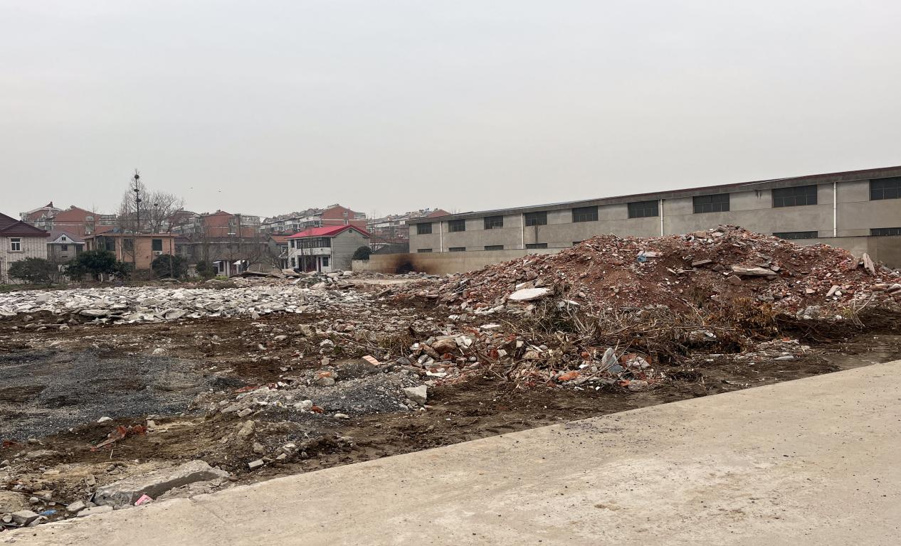

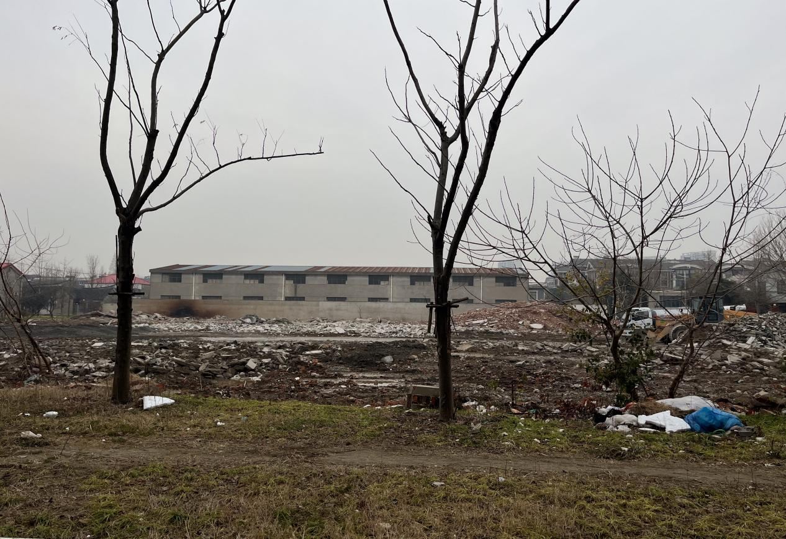
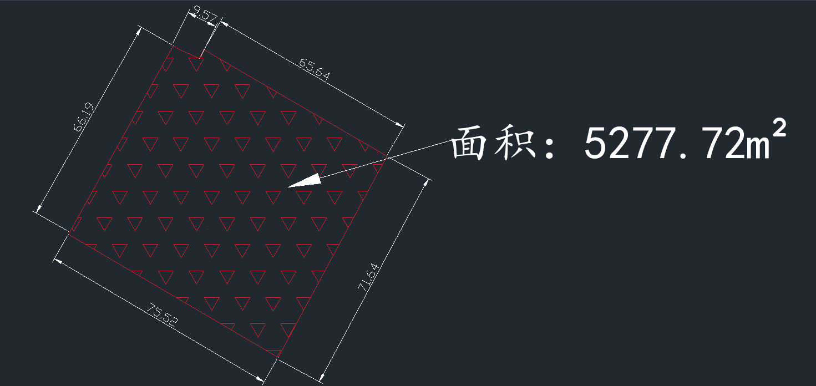

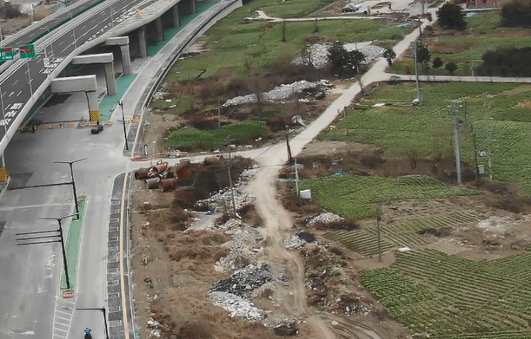
- 通平路拆迁地块。

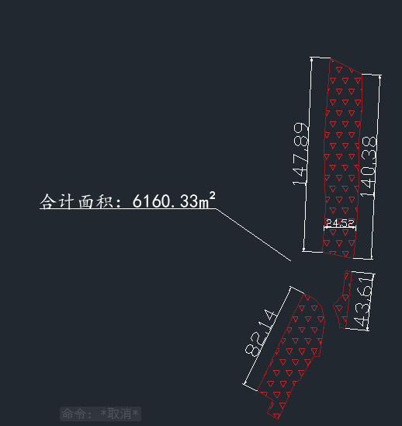

- 原祥磊码头：碎石场。
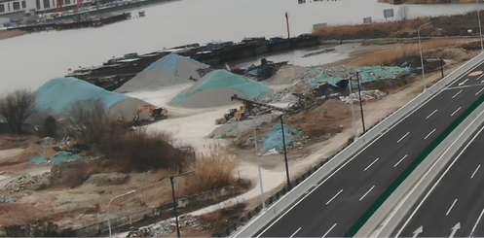
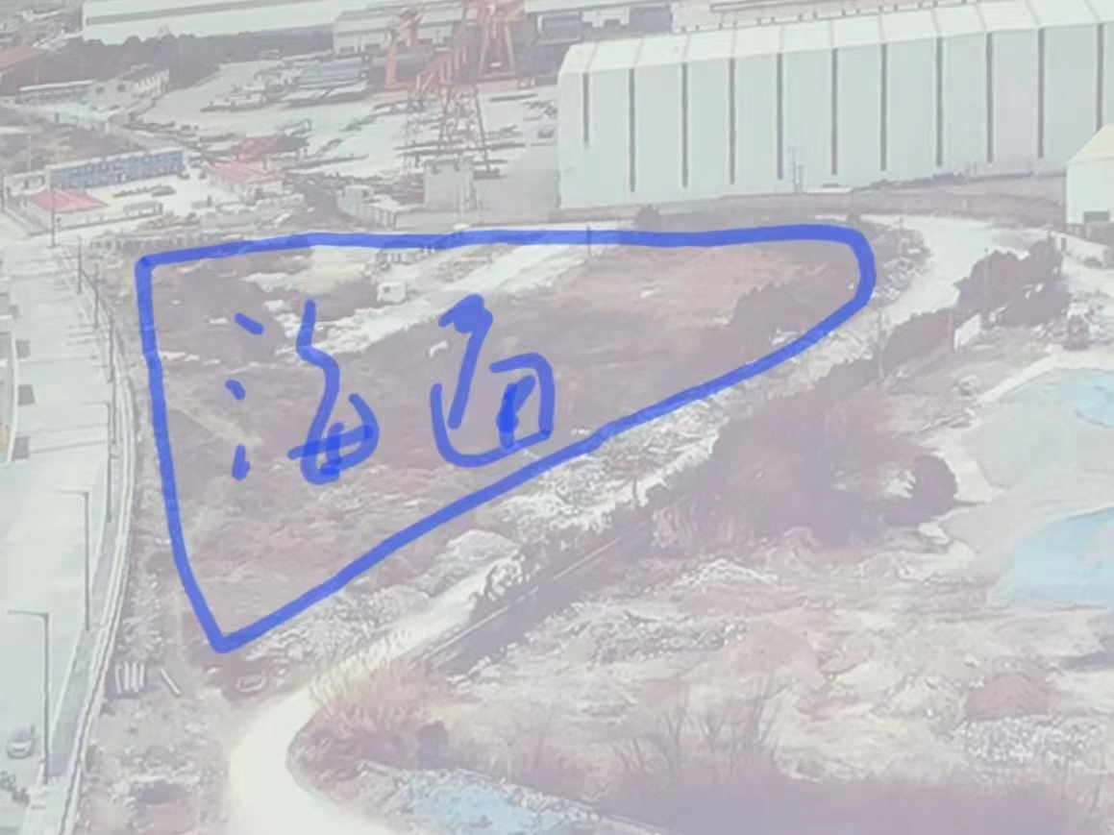

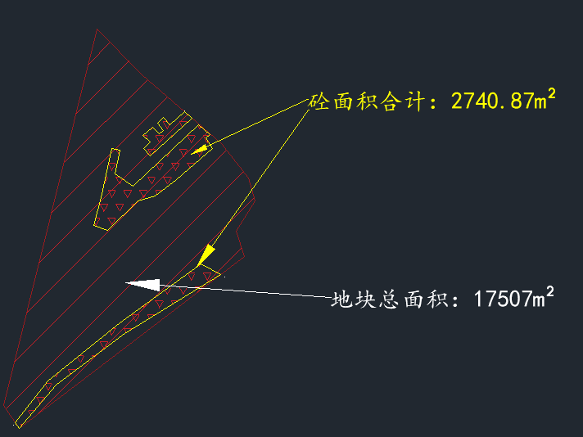

- 火车站以北、饶胜路以西
